Мастер-класс на тему :
«Приемы и методы на уроках литературного чтения»

Учитель: Газимова Г.Ф.

Работая в школе, мы постоянно стремимся к новым формам и методам работы с учащимися. Организовать учебный процесс нужно так, чтобы каждый ученик на уроках работал увлеченно. Ориентируясь на современные требования к процессу обучения, мы задумываемся о том, как построить урок так, чтобы каждый ученик продвинулся в развитии. Поэтому все уроки должны внести свою частичку в развитие познавательного интереса ребёнка, и быть очередным шагом вперед. Из этого следует актуальность данного мастер-класса, тема которого: «Методы и приёмы работы на уроках литературного чтения».
Цель моего мастер-класса: познакомить с приемами и методами работы на уроке литературного чтения, способствующими развитию познавательного интереса учащихся.

1.Изографы
В начале урока мы, обычно , с вами применяем упражнения , которые готовят детей к восприятию нового материала. Это загадки, пословицы, шарады, буквы в случайном порядке среди которых спрятались слова, ребусы и т.д. Очень интересна на данном этапе (и не только) работа с изографами.
На картинках слова записаны буквами, расположение которых напоминает изображение того предмета, о котором идет речь.
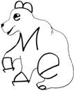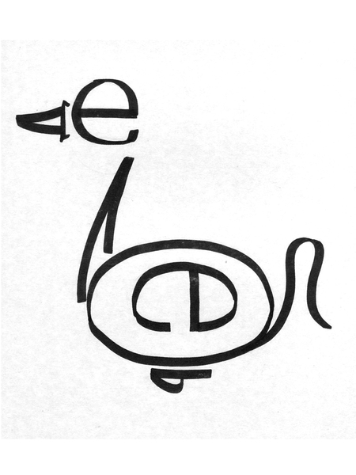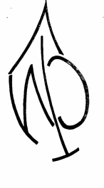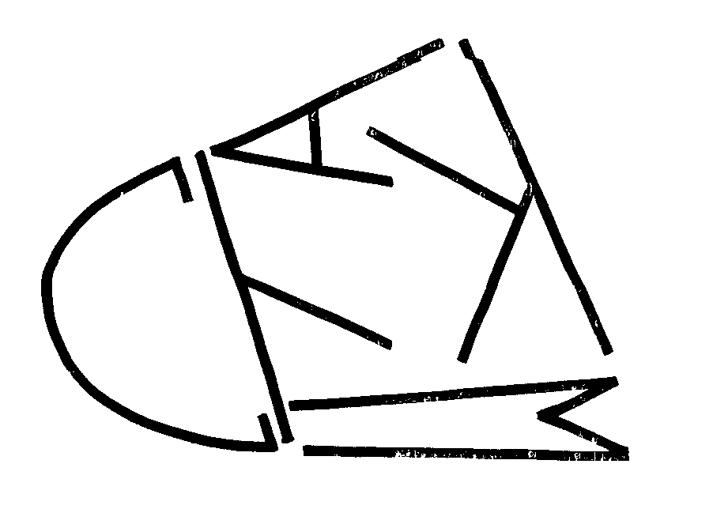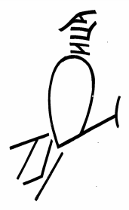
-Посмотрите внимательно, и прочтите слова по изографам.
-А теперь попробуйте сами зашифровать слова аист, гусь.

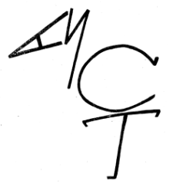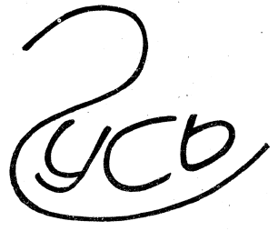

Используемое задание способствует развитию воображения, памяти, мышления.

2. Прием «Инсерт»
При первичном чтении можно использовать методику «Чтение с пометами»-ИНСЕРТ, которая взята мною из технологии критического мышления. Данная методика способствует осмысленному чтению произведения. Эффективность применения этого приема повышается за счет использования во время чтения нескольких условных обозначений: (слайд)
После чтения идет работа над осмыслением прочитанного. Необходимо учить детей анализировать информацию, уметь выразить своё отношение к ней, отвергать ненужную, т.е. формулировать вопросы и находить на них ответы. Здесь можно использовать такие приемы, как:

3. «Ромашка Блума»
Ромашка состоит из шести лепестков, каждый из которых содержит определённый тип вопросов.
1. Простые вопросы – начинаются со слов «Кто?», «Что?», «Где?», «Когда?», «Как?».
- Задайте простые вопросы по тексту и ответьте на них.
2. (объясняющие) вопросы начинаются со слов «Почему?».
- Задайте объясняющие вопросы.
3. Оценочные вопросы. Задавая их, используем слова: «Почему…хорошо, а …. плохо?», «Чем ….отличается от …?», «Кто из героев поступил хорошо, а кто плохо?», т.е. оцениваем те или иные события поступки, сравниваем.
- Задайте оценочные вопросы.
4. Творческие вопросы. Данный тип вопросов чаще всего содержит частицу «бы», элементы предположения, прогноза: «Что изменилось бы…», «Что будет, если….».
- Задайте творческие вопросы.
5. Уточняющие вопросы обычно начинаются со слов «Ты так считаешь?», «Если я правильно понял, то… «. Их задают с целью что-то уточнить.
6. Практические вопросы. Данный тип вопроса направлен на установление взаимосвязи между теорией и практикой. Начинают их со слов: «Как можно применить?», «Что можно сделать из…?», « Как бы ты поступил на месте….?».

Также очень интересный прием
4.Приём «Угадай вопрос».
Ученику, вышедшему к доске, даётся карточка с вопросами. Он, не читая вопроса вслух и не показывая, что написано на карточке, громко отвечает на него. Остальным нужно догадаться, каким был вопрос.

5.Прием «Шесть шляп мышления» был впервые предложен английским психологом и писателем Эдвардом де Боно. Прием помогает развивать параллельное мышление, увидеть ситуацию с различных точек зрения. «Шесть шляп» — это прием групповой познавательной активности. Почему именно шляпы? А вот как это объясняет Эдвард де Боне: Шляпу можно очень быстро снять и надеть. Меняя шляпу, мы сможем придать своим мыслям нужное направление, «нужное звучание». Каждая цветная шляпа указывает на роль, на определенный тип мышления».
Использовать можно по разному : как просто вопросы, так и какие-нибудь задания. Выбор шляп можно определить жребием.

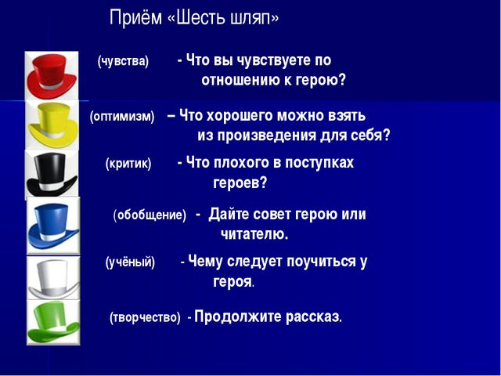
Заданная ситуация: басня «Стрекоза и Муравей». Ученикам предлагается рассказать басню по-новому, в зависимости от цвета шляп.
Белая — деловая речь, много терминов, точных фактов. Например, «Стрекоза- отряд хищных, хорошо летающих насекомых. Вот и наша стрекоза все лето 2017 год пролетала взад , вперед.....».
Желтая — должно быть много эпитетов, сравнений. Здесь употребляется речь художественная, образная.
Черная — вполне возможно предложить составить басню-ужас
Красная — побольше чувств , переживаний.
Зеленая — креатив. Басня должна иметь самый неожиданный конец.
Синяя — нейтральная. Участники этой группы будут представлять жюри.

6. В последнее время начала использовать прием «Пирамида критика».
Помогает составить отзыв о прочитанном произведении.

7. Ну и конечно же на каждом уроке мы работаем над техникой чтения. Можно на каждом уроке использовать таблицу Шульте………Зрительные диктанты Федоренко. Просмотрите какие приемы можно использовать здесь, может что-то полезное вы возьмете для себя.(презентация «Тренинги для развития быстрого чтения»).

Таким образом, используемые мною на уроках литературного чтения методы и приёмы применяемы на практике, полезны, т.к позволяют активизировать познавательный интерес у учащихся, отрабатывать навыки переработки информации и развивать творческое мышление учащихся, что ведёт к положительным результатам в образовательном процессе.
Представленные приёмы и методы можно использовать и на других уроках, изменяя задания.

